ARQUITECTURA DE SISTEMAS DE INFORMACIÓN

Tema Nº 6:Patrones de diseño Web

Indicador de logro Nº 6:Determina el patrón de diseño Web idóneo para un software, considerando la utilidad de cada uno de ellos.

**TEMA Nº 6:**

Patrones de diseño Web

**Subtema 6.1:**

¿Qué es un patrón de diseño Web?

* Son patrones que evitan la reiteración en la búsqueda de soluciones a problemas ya conocidos y solucionados anteriormente en entornos Web
* Permiten estandarizar el modo en que se realiza el diseño
* Son patrones que facilitar el aprendizaje de las nuevas generaciones de diseñadores condensando conocimiento ya existente.

**Subtema 6.2:**

Tipos de patrones de diseño Web

* **Cliente Web Delgado**:
  + Se utiliza cuando los clientes tienen poco poder de computación o no se tiene control sobre su configuración
  + Toda la lógica de trabajo se ejecuta en el servidor
  + El más utilizado en aplicaciones para Internet
  + **Ejemplo:**

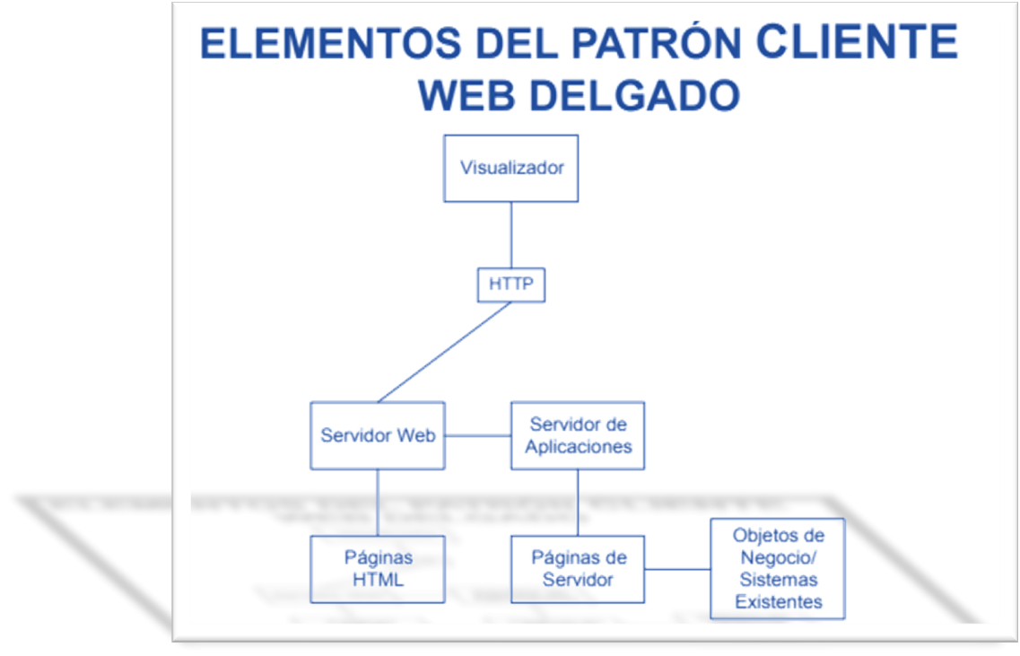

* **Cliente Web Grueso**:
  + Extiende el patrón Cliente Web Delgado mediante el uso de scripts u objetos del lado del cliente
  + El cliente ejecuta lógica de trabajo
  + Permite establecer interfaces de usuario sofisticadas.
  + **Ejemplo:**

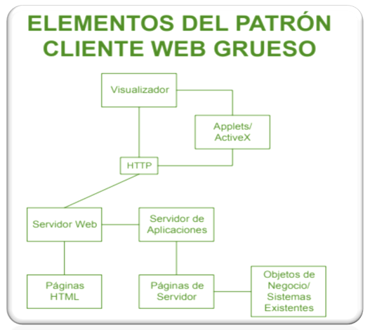

* **Web Object (Distribuido):** 
  + Se basa en la utilización de la tecnología Web como parte de un sistema cliente/servidor de objetos distribuidos
  + Es apropiado para ser usado en ambientes donde hay control sobre la configuración del visualizador y la conexión de red (Intranet)
  + **Ejemplo:**

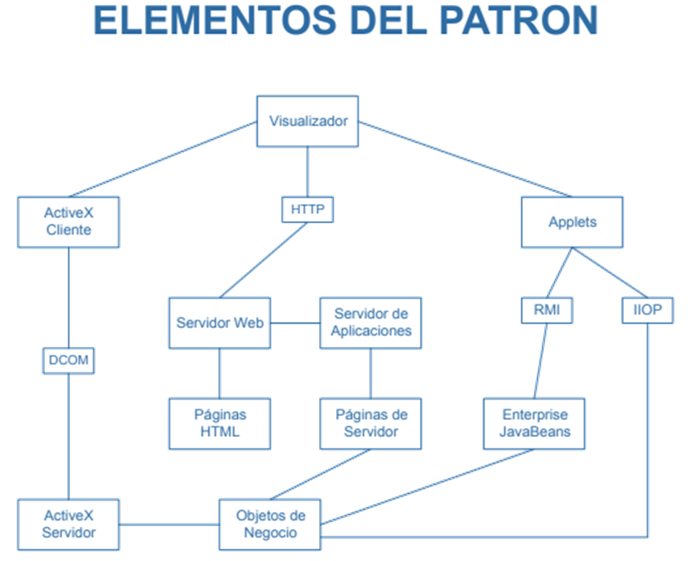

**Actividad:**

En equipos de tres (3) personas, discutir, definir, y entregar:

Selecciona de entre los Patrones de Diseño Web estudiados, uno (1) de ellos, y completa la información de la siguiente tabla, con tu propia investigación sobre los mismo:

|  |  |
| --- | --- |
| PATRONES | |
| ELEMENTOS |  |
| PARA QUÉ SIRVE |  |
| VENTAJAS |  |
| DESVENTAJAS |  |
| EJEMPLO DE SOFTWARE DONDE SE HAGA USO DEL PATRÓN SELECCIONADO |  |